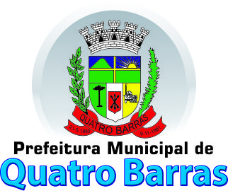
PREFEITURA MUNICIPAL DE QUATRO BARRAS
SECRETARIA MUNICIPAL DE EDUCAÇÃO
Criação: 25/01/61 - Instalação: 09/11/1961 - CNPJ: 76.105.568/0001-39 Avenida Dom Pedro II nº 110 - Centro - 83.420-000 Quatro Barras – Paraná

HORÁRIO DE APRESENTAÇÃO DA BANCA
Data: 18/11/19 – 18:00 horas – Local: Secretaria Municipal de Quatro Barras

PROFESSOR | DATA | HORÁRIO
Thalita Venina de Moura Bandeira | 18/11/19 | 18:00 h - 18:25 h
Soeli de Fátima Cordeiro Otto | 18/11/19 | 18:30 - 18:55 h
Mara Rita da Silva Santos | 18/11/19 | 19:00 h - 19:25 h
Marlene Rocio Collere | 18/11/19 | 19:30 h - 19:55 h
Monique Aparecida Bossardi | 18/11/19 | 20:00 h - 20:25 h
Gleice de Lara Esperanceta | 18/11/19 | 20:30 h - 20:55 h
Angela Graciele Carvalho | 18/11/19 | 21:00 h - 21: 25 h

PREFEITURA MUNICIPAL DE QUATRO BARRAS
SECRETARIA MUNICIPAL DE EDUCAÇÃO
Criação: 25/01/61 - Instalação: 09/11/1961 - CNPJ: 76.105.568/0001-39 Avenida Dom Pedro II nº 110 - Centro - 83.420-000 Quatro Barras – Paraná

HORÁRIO DE APRESENTAÇÃO DA BANCA
Data: 19/11/19 – 18:00 horas – Local: Secretaria Municipal de Quatro Barras

PROFESSOR | DATA | HORÁRIO
Elisabete Aparecida Comin Paschoal | 19/11/19 | 18:00 h - 18:25 h
Cristiane Carina Toledo | 19/11/19 | 18:30 h - 18:55 h
Ana Célia Brião | 19/11/19 | 19:00 h - 19:25
Joice Aparecida Guizani Plucênio | 19/11/19 | 19:30 h - 19:55 h
Karine Alessandra dos Santos Simba | 19/11/19 | 20:00 h – 20:25 h
Tiago Luis da Silva Santos | 19/11/19 | 20:30 – 20:55

